**LAPORAN**

**PENUGASAN/DIREKTIF PIMPINAN**

**PERIODE BULAN JUNI**



**PUSAT PASAR KERJA**

**SEKRETARIAT JENDERAL**

**KEMENTERIAN KETENAGAKERJAAN**

**TAHUN 2025**

**KATA PENGANTAR**

Puji syukur kami panjatkan kehadirat Tuhan Yang Maha Esa atas rahmat dan karunia-Nya, sehingga Laporan RHK bulan Mei 2025, dapat diselesaikan dengan baik.

Laporan ini disusun sebagai bentuk pertanggungjawaban atas pelaksanaan penugasan/direktif pimpinan di lingkungan Pusat Pasar Kerja Laporan ini disusun sebagai bentuk pertanggungjawaban dan implementasi direktif pimpinan selama bulan Mei 2025, dalam menjalani masa Calon Pegawai Negeri Sipil di unit kerja Pusat Pasar Kerja, Sekretariat Jenderal, Kementerian Ketenagakerjaan Republik Indonesia.

Kami berharap laporan ini memberikan gambaran yang jelas dan rinci mengenai pelaksanaan kegiatan rolling penempatan bagi CPNS di lingkungan Pusat Pasar Kerja dan menjadi acuan untuk perbaikan kinerja di masa mendatang.

Jakarta, Juni 2025

SG Junaidi Sanggapura

**BAB I**

**PENDAHULUAN**

1. **Tujuan Dan Latar Belakang**

**Latar Belakang**

Dalam rangka mewujudkan tata kelola pemerintahan yang baik dan transparan, pengelolaan arsip secara efektif dan efisien menjadi salah satu unsur penting. Arsip memiliki nilai strategis sebagai sumber informasi, bahan akuntabilitas kinerja, serta bagian dari memori organisasi yang harus dikelola dengan baik. Sejalan dengan perkembangan teknologi informasi, pengelolaan arsip kini diarahkan untuk berbasis digital melalui integrasi sistem kearsipan nasional.

Sistem Informasi Kearsipan Nasional (SIKN) yang dikembangkan oleh Arsip Nasional Republik Indonesia (ANRI) merupakan platform yang memfasilitasi pengelolaan dan akses arsip secara terintegrasi dan terbuka. Melalui SIKN, setiap instansi dapat menyimpan, mendokumentasikan, dan membagikan arsip secara elektronik untuk mempermudah pelacakan dan pemanfaatan arsip oleh publik maupun internal instansi.

Oleh karena itu, kegiatan memasukkan arsip ke dalam website SIKN merupakan bagian dari upaya mendukung transformasi digital di bidang kearsipan, meningkatkan akuntabilitas kinerja, serta mendukung keterbukaan informasi publik sesuai dengan amanat peraturan perundang-undangan yang berlaku.

**Tujuan**

* + - 1. Mengintegrasikan arsip penting instansi ke dalam Sistem Informasi Kearsipan Nasional (SIKN) agar terdokumentasi secara elektronik dan mudah diakses.
      2. Meningkatkan efisiensi pengelolaan arsip melalui sistem yang terstruktur dan terdigitalisasi.
      3. Mendukung transparansi dan akuntabilitas instansi dengan menyediakan arsip yang dapat diakses sesuai dengan ketentuan.
      4. Memperkuat tata kelola kearsipan berbasis digital sesuai dengan kebijakan nasional di bidang kearsipan.
      5. Memenuhi kewajiban pelaporan dan pengelolaan arsip berdasarkan peraturan yang ditetapkan oleh ANRI.

1. **Dasar Hukum**
2. Undang-Undang Nomor 43 Tahun 2009 tentang Kearsipan
3. Undang-Undang Nomor 13 Tahun 2003 tentang Ketenagakerjaan;
4. Peraturan Menteri Tenaga Kerja dan Transmigrasi Republik Indonesia Nomor PER.06/MEN/IV/2005 tentang Pedoman Administrasi Ketenagakerjaan

**BAB II**

**PEMBAHASAN**

1. **Ringkasan Aktivitas**

**Penginputan Sertifikat Peserta Job Fair virtual dan Bimtek ke Website Sistem Informasi Kearsipan Nasional (SIKN)**

Kegiatan penginputan sertifikat peserta Job Fair dan Bimbingan Teknis (Bimtek) ke dalam **website Sistem Informasi Kearsipan Nasional (SIKN)** merupakan bagian dari upaya tertib administrasi dan pengelolaan arsip berbasis digital. Dalam pelaksanaan kegiatan ini, seluruh sertifikat yang telah diterbitkan untuk peserta kegiatan Job Fair virtual dan Bimtek dikumpulkan, diverifikasi, dan diklasifikasikan sesuai kategori kearsipan yang berlaku. Setelah proses verifikasi, data sertifikat diinput secara sistematis ke dalam SIKN agar terdokumentasi dengan baik, mudah ditelusuri, dan dapat diakses kembali bila diperlukan.

**BAB III**

**KESIMPULAN**

Penginputan sertifikat peserta Job Fair virtual dan Bimtek ke Sistem Informasi Kearsipan Nasional (SIKN) berjalan lancar dan tertib. Kegiatan ini mendukung pengelolaan arsip digital yang efektif, meningkatkan aksesibilitas data, serta berkontribusi pada penerapan tata kelola kearsipan yang transparan dan modern.

**LAMPIRAN**

Sertifikat peserta jobfair virtual

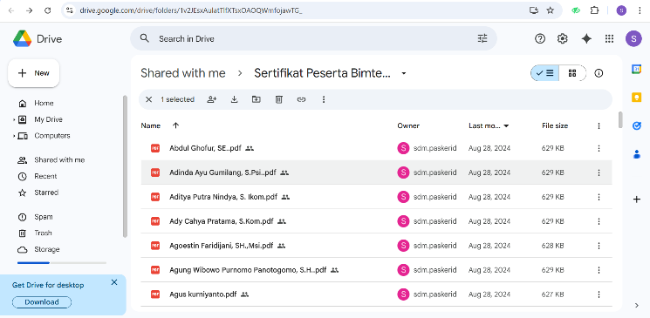

Website SIKN

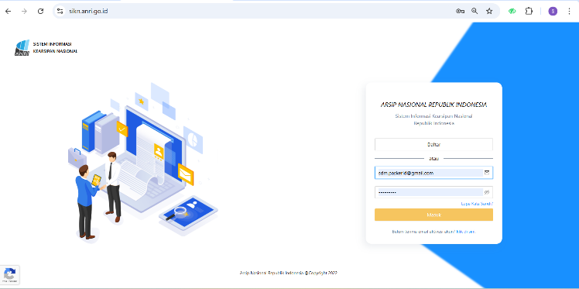

Pengisian arsip

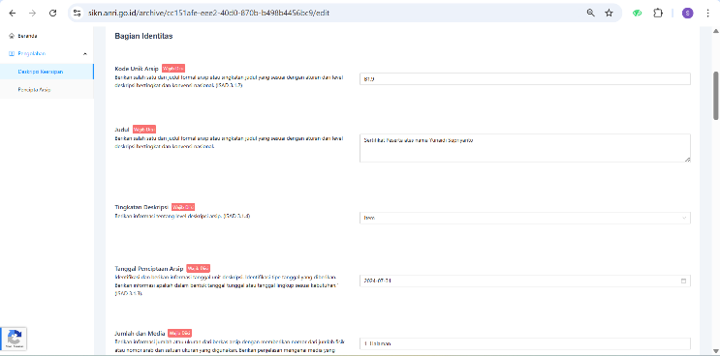

Hasil pengisian arsip

